D i a m a n t SX 12,5 mm GKFI 1250 x 2750 mm HRAK

Knauf Gips

Eigenschaften

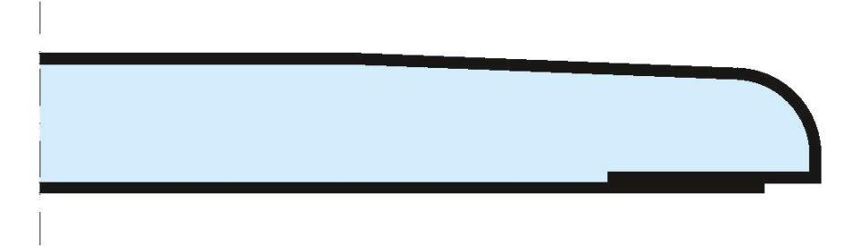

GTIN:

4003982544162

HAN:

00851293